


TP - Connexion VPN inter site Azure GCP

Site Azure première partie :

1. Création d’un groupe de ressources

2. Création du réseau virtuel

3. Ajout d’un sous-réseau Gateway dans le réseau virtuel

4. Création de la machine virtuelle

4.1. Ouverture des ports dans la machine virtuelle

5. Création de la passerelle de réseau virtuel (VPN)

Site Google :

1. Création d’un réseau VPC

2. Création d’une connectivité hybride (VPN)

3. Création de la machine virtuelle

4. Ouverture des ports pour le RDP et l’ICMP

Site Azure deuxième partie :

1. Création de la passerelle de réseau local

2. Création de la connexion (Tunnel)

3. Vérifications de communication

Schéma du TP
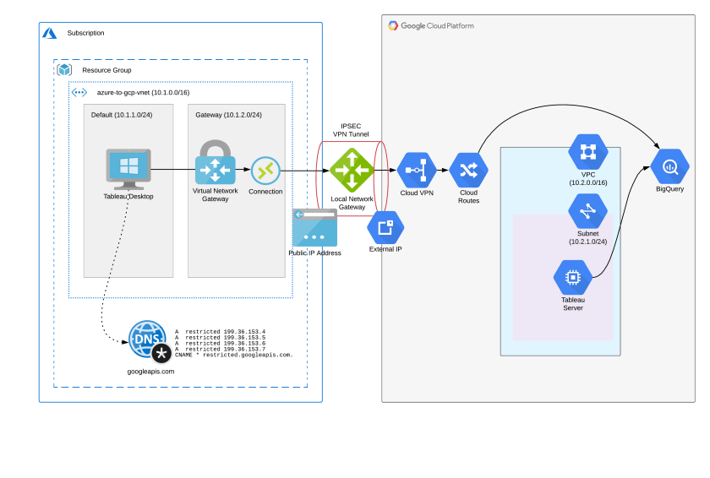

Source

Site Azure :
Espace d’adressage du réseau Azure (Vnet) : 172.32.0.0/16
Espace d’adressage des sous-réseaux d’Azure :
- Serveurs : 172.32.0.0/24
- GatewaySub : 172.32.1.0/24
Machine virtuelle : 2K19SRV-DC01
OS Windows (Windows Server 2019 Datacenter)
Taille A2 standard v2 (2 processeurs virtuels, 4 Gio de mémoire)
@IP Publique pour accès en RDP : 51.103.114.52
Site Google :
Espace d’adressage du réseau Google (VPC) : 10.10.0.0/16
@IP de la passerelle : 10.10.0.1
Machine virtuelle : googlevms
@IP Publique pour accès en RDP : 35.210.157.220

Site Azure – Partie 1

- Création d’un groupe de ressource

Créer un nouveau groupe de ressource nommé « SiteAzure »

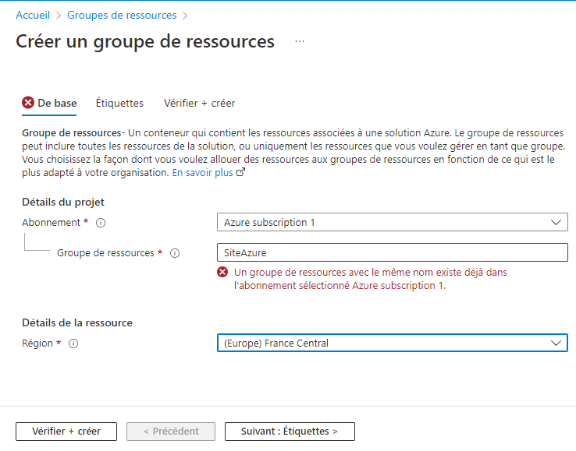

- Création d’un réseau Virtuel

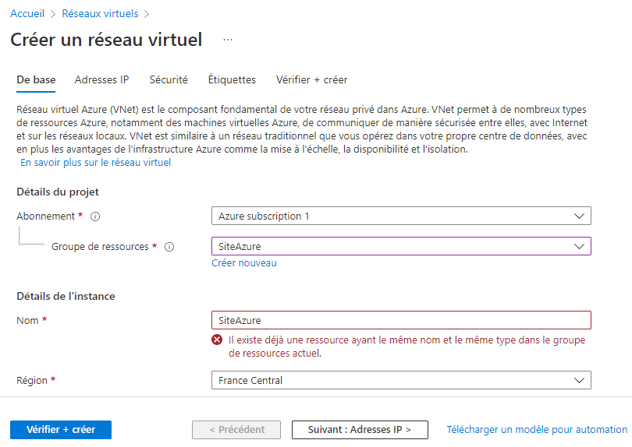

Ajouter un Espace d’adressage IPV4 et ajouter un sous-réseau

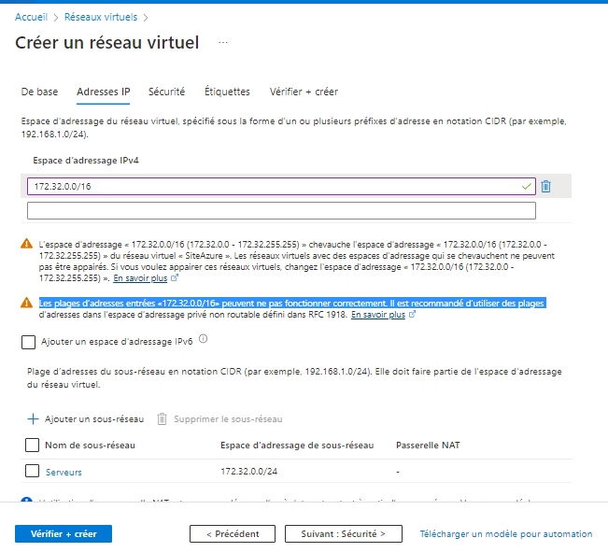
On ira ensuite dans notre groupe de ressources > SiteAzure > Sous-réseaux > Sous-réseau de passerelle et on indique la plage 172.32.1.0/24.

- Création de la machine virtuelle

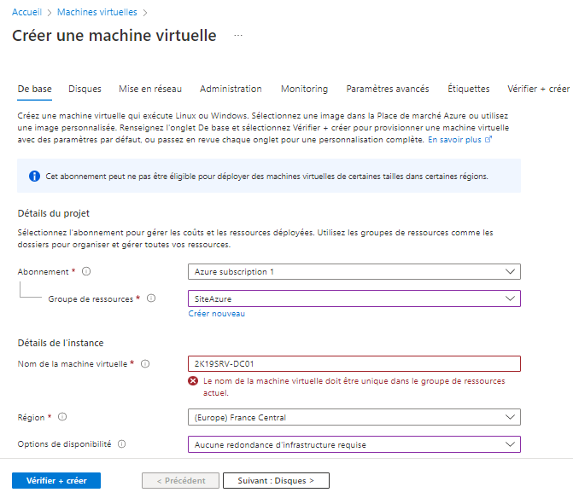
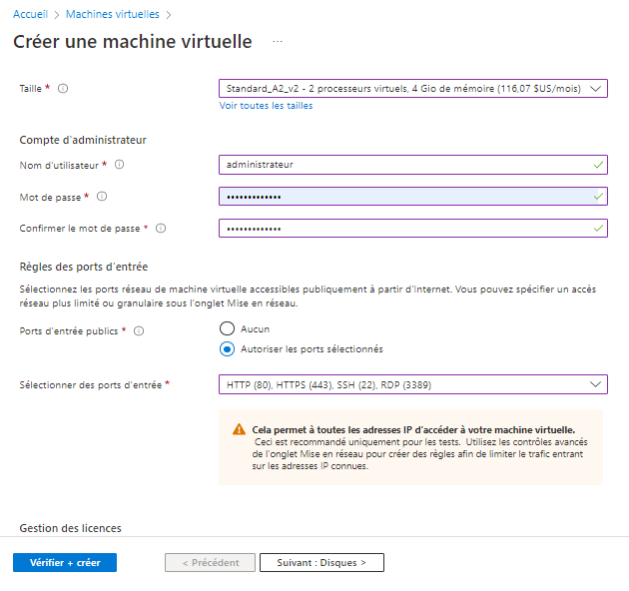

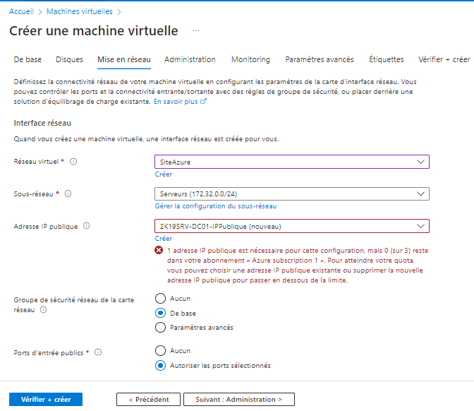

- Ouverture des ports

On se rendra dans l’onglet toutes les ressources on cliquera sur le groupe de sécurité Windows, on se rendra sur Règles de sécurité de trafic entrant et il y aura seulement la règle ICMP à ajouter.

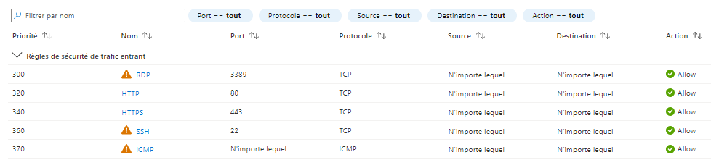

- Création de la passerelle de réseau virtuel (VPN)

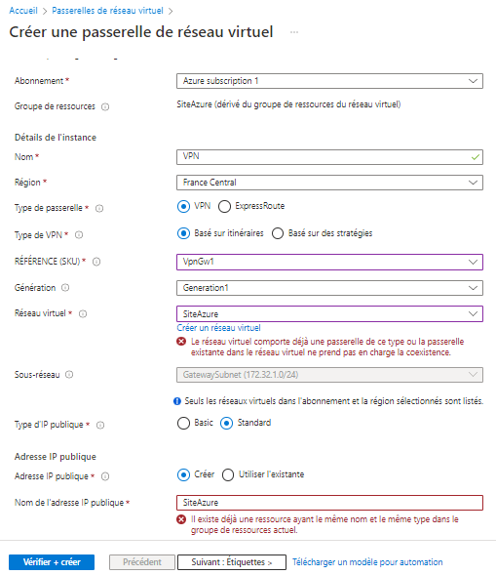

Nous avons terminé la première partie sur Azure, nous allons passer à la partie GCP

Site Google Cloud Platform
Cette partie GCP se fera sur https://console.cloud.google.com/

- Création d’un réseau VPC

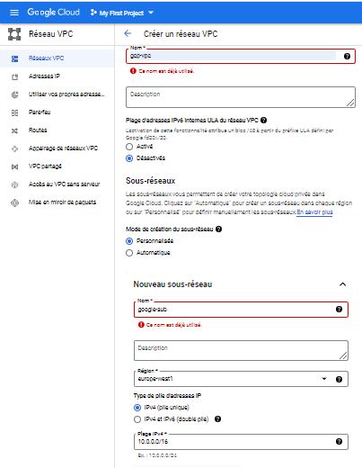
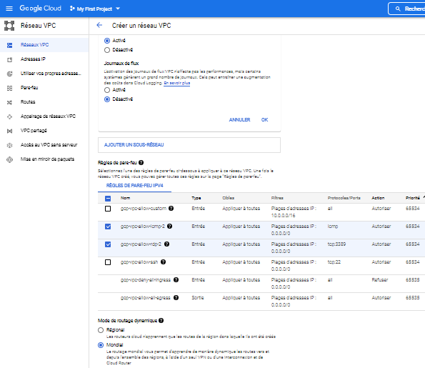

- Création d’une connectivité hybride (VPN)

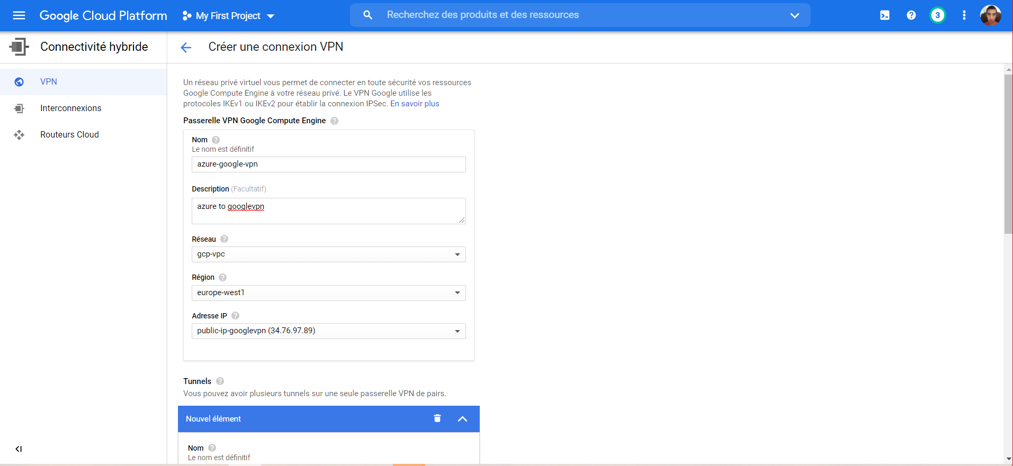
On créera un VPN Standard

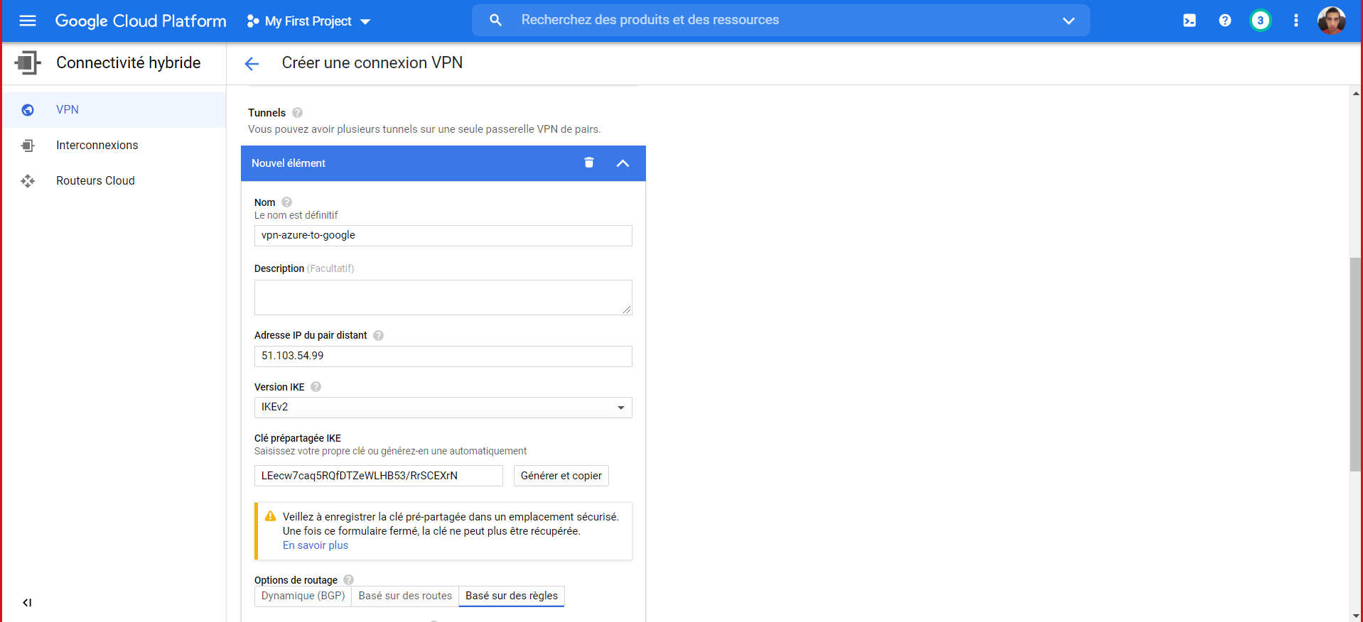

⚠️ Bien noter la clef pré-partagée IKE

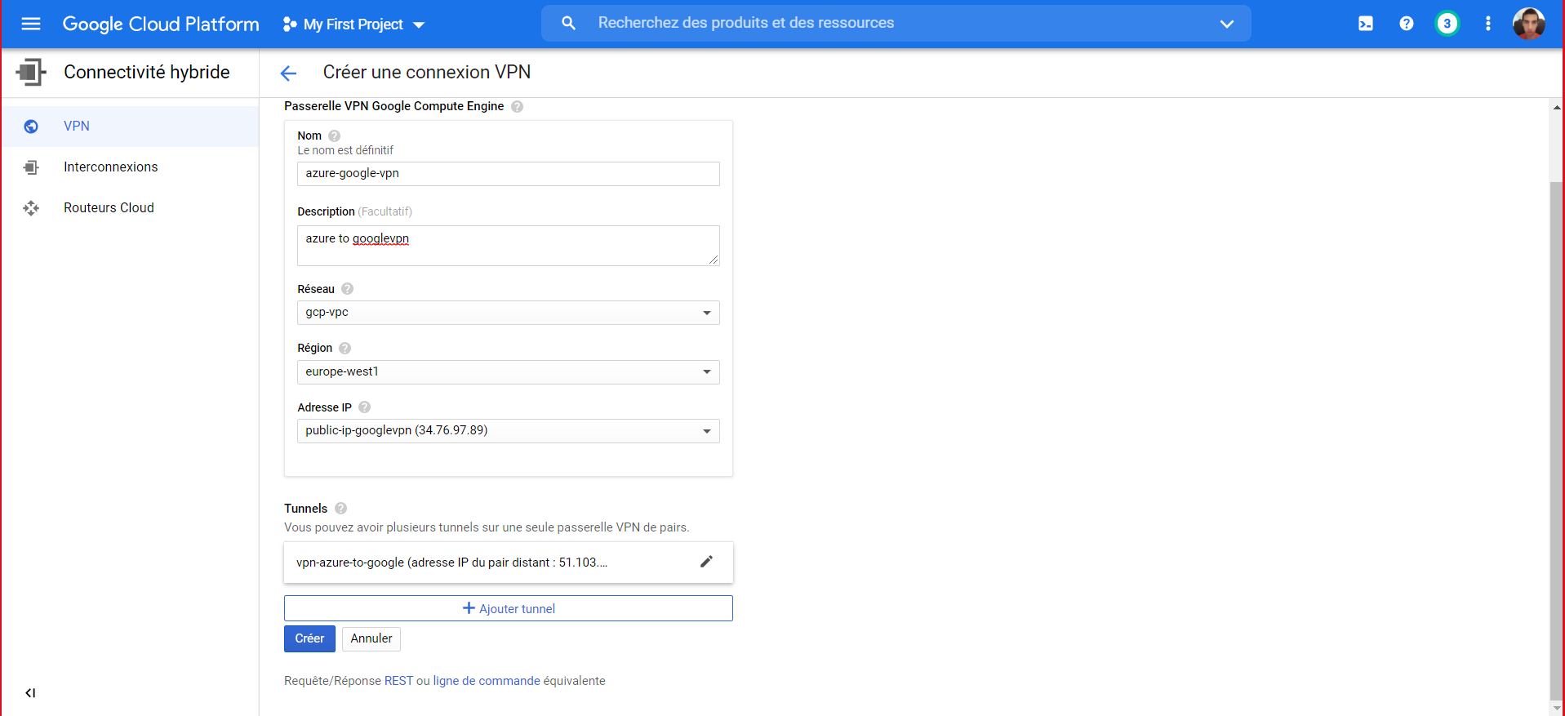

- Création de la machine virtuelle

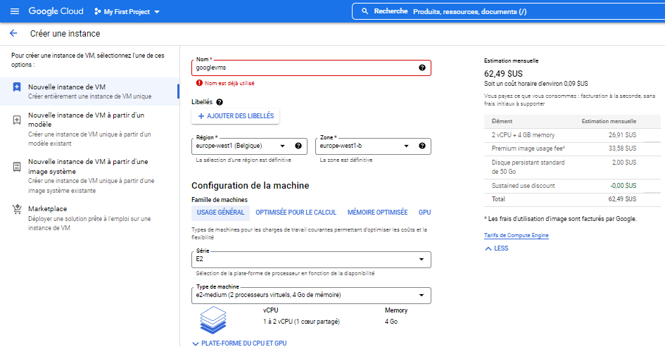

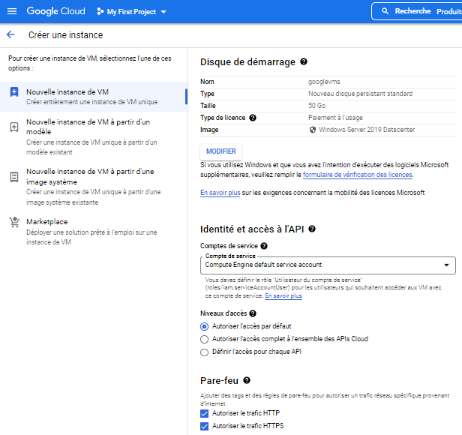

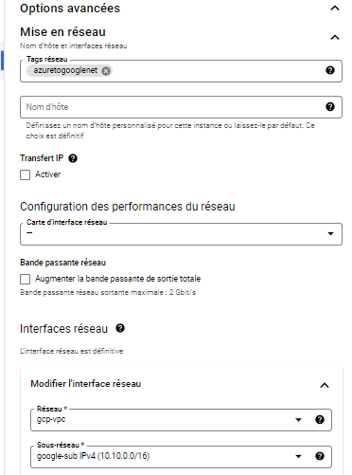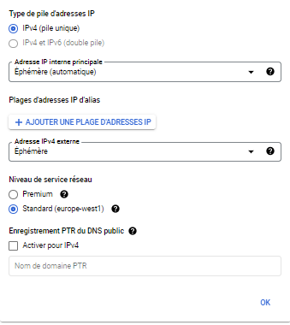

Après ça on peut valider la création de la VM.

Site Azure – Partie 2
- Création de la Passerelle de réseau local
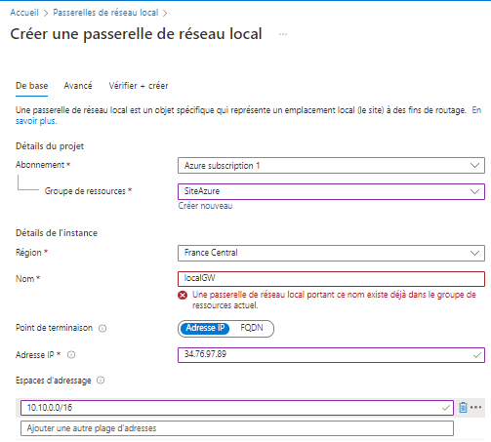

- Création de la connexion (Tunnel)
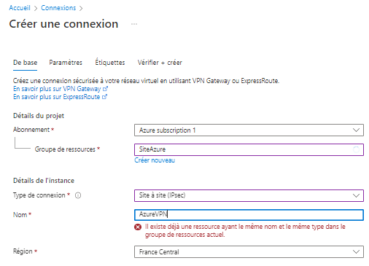
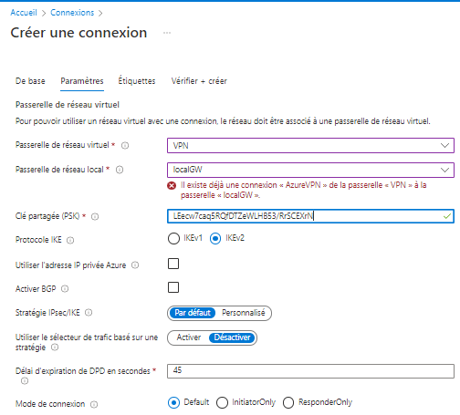

On pensera bien à insérer la clef pré-partagée IKE (P.10)

- Vérification de communication
On peut désormais se connecter en RDP aux deux serveurs et directement se rendre dans les règles de firewall entrante (et sortante) et activer l’ICMP :
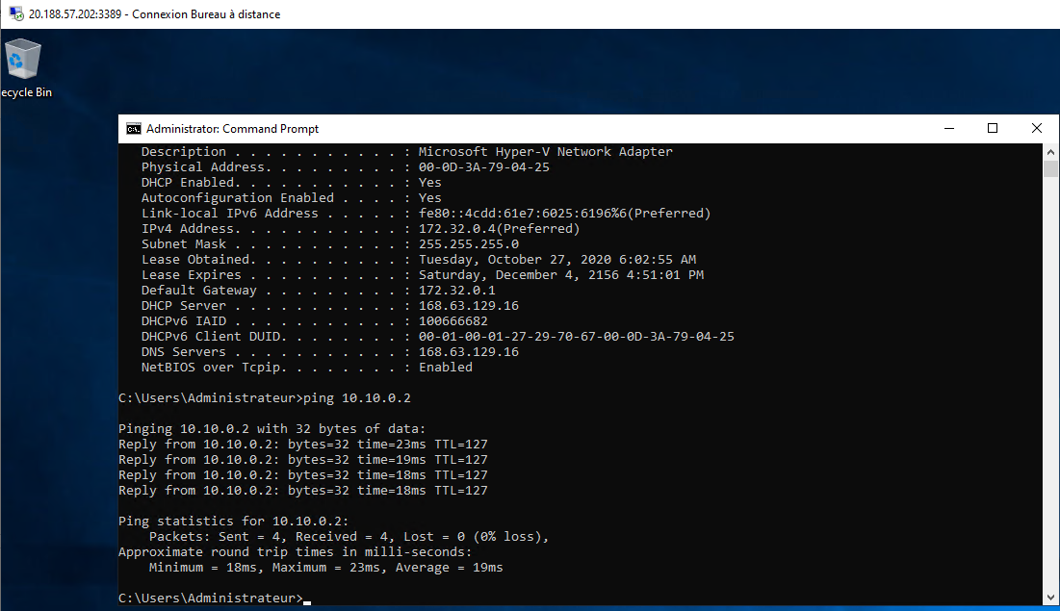
On peut maintenant tester le Ping entre les machines

